VAMOS A CREAR LA BASE DE DATOS LLAMADA “Northwind”

**PASO 1 (DESCARGAR DE GITHUB ARCHIVO Northiwind.sql)**

* IR A GITHUB “dscdeveloperX”
* IR A REPOSITORIO “dsc-cursos”
* IR A CARPETA SQL
* HACER CLIC EN ARCHIVO “Northwind.sql”
* Hacer clic en “Download”

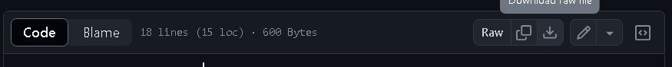

El archivo se descargara en la carpeta “Descarga”

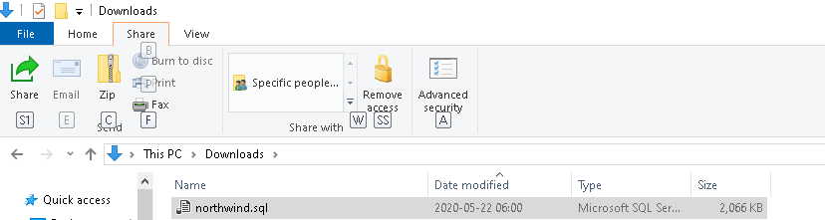

**PASO 2 (ABRIR ARCHIVO DESCARGADO EN SQL MANAGEMENT)**

* ABRIMOS SQL MANAGEMENT Y NOS CONECTAMOS
* Vamos al menú principal y hacemos clic en “file/open/file

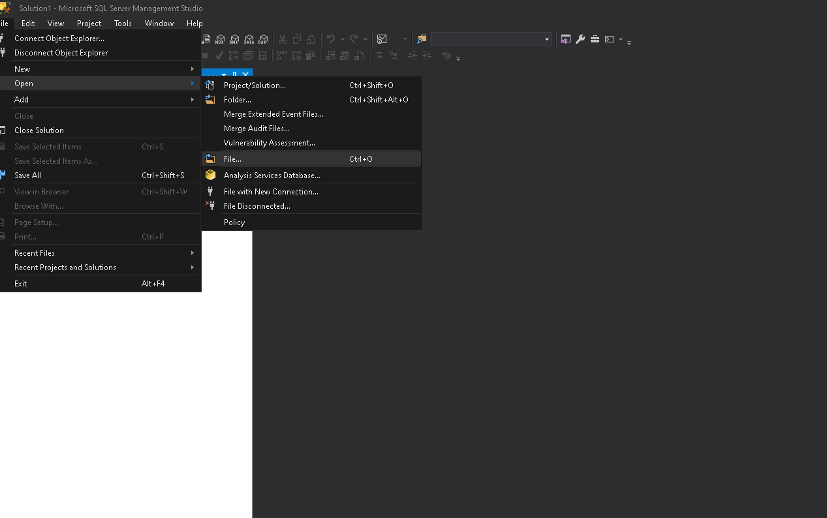

* Buscamos en descarga el archivo “Nortwind.sql” y lo abrimos

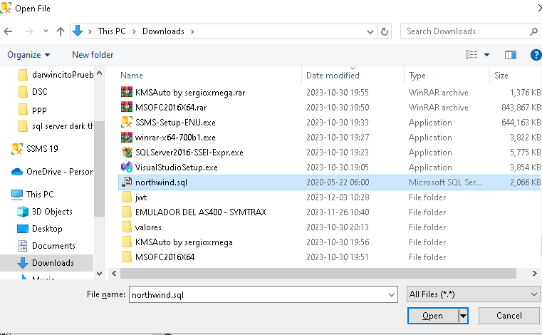

* Cuando se abra el archivo veremos un código, ese código crear la base de datos y sus tabla con datos, solo debemos presionar la tecla F5
* Después de eso podemos ver que ya existe la base de datos “” con sus tabla para asi poder practicar

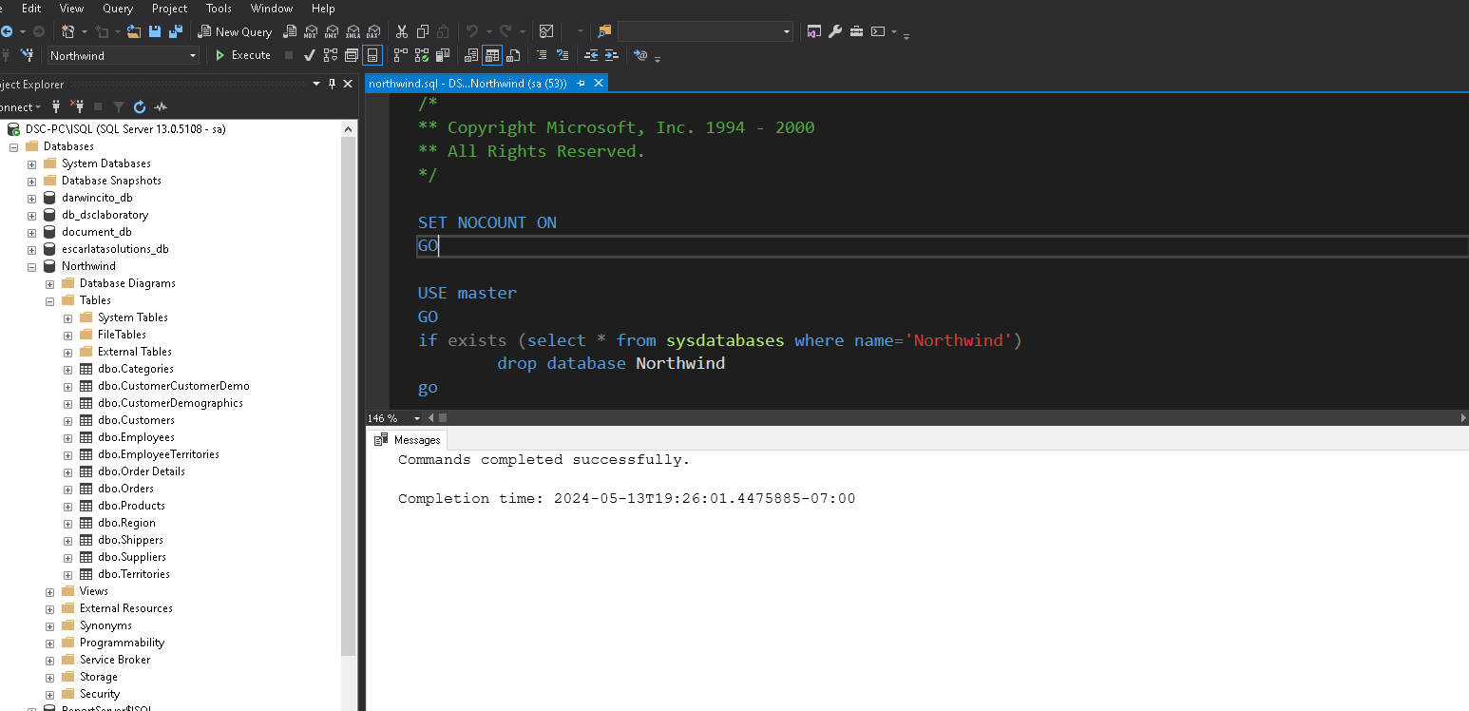

EJEMPLO PARA PRACTICAR CRUD EN YOUTUBE:

**https://www.youtube.com/watch?v=9tRtQ0wWjlI**